POLICYDOKUMENT – CLEMENSNÄS IF

CLEMENSANDAN – VÅRA LEDSTJÄRNOR
- En riktig CLEMENSNÄSARE visar alltid kamratskap gentemot lagkamrater oavsett kön, hudfärg, religion, kultur och sexuell läggning.
- En riktig CLEMENSNÄSARE tar aktivt avstånd mot våld, mobbning, rasism, droger och doping.
- En riktig CLEMENSNÄSARE ger 100% på träningar och matcher. Han/hon stöttar och hejar på sina kompisar både i det egna laget och andra Clemenslag.
- En riktig CLEMENSNÄSARE uppträder på ett juste sätt gentemot motståndare och egna spelare, ledare, föräldrar och åskådare.
- En riktig CLEMENSNÄSARE följer reglerna och respekterar domare och andra funktionärer

VÄRDEGRUND
ORDNING OCH REDA – Vi har en tydlig struktur för våra ledare, föräldrar och medlemmar
SERIÖS FÖRENING – Vi arbetar aktivt för att ständigt utvecklas
FAMILJÄRT – Vi är en viktig och omtyckt del av samhället Ursviken
BREDDFÖRENING – Vi bedriver verksamhet för alla som vill vara med

VISSTE DU ATT…
- Clemensnäs IF bildades den 16e februari 1925
- Vi bedriver verksamhet inom idrotterna fotboll, futsal och innebandy
- Genom åren har även skidor, bandy, handboll och bordtennis bedrivits
- Vi bedriver vår verksamhet på Nyborg, Ursviksskolan samt övriga idrottshallar i Skellefteå
- Vår organisation består av en Styrelse, en Fotbollssektion, Innebandysektion samt Kultursektion.
- Vi har mer än 300 medlemmar fördelade på ca 25 lag
- Vi har knappt 100 engagerade och fantastiskt duktiga ledare
- Våra aktiva medlemmar är från 7 år och upp till ca 30 år
- Vi omsätter knappt 1,5 miljoner kronor
  - Varav 1/4 är LOK
  - Varav 1/4 deltagaravgifter
  - Varav 1/4 är sponsorintäkter
  - Och den sista ¼ är övrig försäljning, bidrag, etc
- Våra största kostnader är personal och kostnader för licenser, planhyror, material och transport

UNGDOMSVERKSAMHETEN 7–15 ÅR

ALLMÄNNA RIKTLINJER
- Den långsiktiga målsättningen är att:
  - Behålla våra ungdomar aktiva inom idrotten så länge som möjligt
  - Ge våra ungdomar en socialt trygg miljö
  - Ge våra ungdomar grundläggande, allsidig och variationsrik utbildning
- Barn och ungdomar har roligt i sitt idrottande
- Barn och ungdomar deltar på lika villkor oavsett idrottsmässiga kunskaper
- Verksamheten utformas så att den stimulerar till kvalitativ och långsiktig idrottslig utveckling och motverkar utslagning
- Spelare bör tillhöra samma åldersgrupp så långt det är möjligt? (Se vidare bilaga CIFSUP)
- Ingen toppning får ske (Se vidare bilaga CIFSUP)
- Barn och ungdomar uppmuntras att vara aktiva inom andra idrotter. Krockar verksamheter skall tävlingssäsong respekteras.
- Skolarbete och föreningsaktiviteter ska i den mån det är möjligt samordnas. Skolan går före idrotten när vi ställs inför ett val.
- Lagkassan ska administreras av kansliet där ett eget konto för varje lag finns

Ledare – detta gäller för samtliga ledare verksamma i CIF
- Vi ser och behandlar varje individ som en unik person. Spelaren är här för att lära, inte för att kunna.
- Vi uppmuntrar och ger positiv feedback. Vi uppmuntrar försöken, inte resultaten
- Vi känner till och uppträder enligt CLEMENSANDAN

- CIF uppmuntrar och tillhandahåller utbildning för våra ledare till den nivå som föreskrivs som lägst i utbildningsplanen för respektive verksamhet
- CIF tillhandahåller vägledning för de olika ledarrollerna i ett lag (laget.se, LOK)
- CIF skapar förutsättningar för att varje lag ska ha en väl tilltagen ledarstab.
- CIF genomför ledarträffar för att utbyta erfarenheter
- Nya ledare ska vid ”uppstart” ges en genomgång av CIF:s verksamhetsidé, verksamhetsplan och policy

Hur hanterar vi olämpliga ledare?
Ledarskapet i CIF ska bedrivas inom ramen för föreningens verksamhetsidé, verksamhetsplan, policydokumentet samt med CLEMENSANDAN som ledstjärna.
Om en ledare brister i sitt ledarskap ska denne i första hand upplysas om innebörden i föreningens policy. Om förbättring inte sker får ledaren inte fortsätta inom föreningen. Beslut om detta fattas av styrelsen.
Om du upplever att någon ledare brister i sitt ledarskap utifrån föreningens policy vänd dig till kansliet så fort som möjligt. Ju tidigare föreningen får kännedom desto större möjligheter har vi att åtgärda.

LAG – detta gäller för samtliga lag verksamma i CIF
- Vi har god kamratskap och har roligt tillsammans oavsett idrottsliga resultat
- Vi har förståelse, visar hänsyn och respekt för varandra
- Vi gör vårt bästa på träningar och matcher
- Vi håller överenskomna tider och kommer väl förbered till träning och match
- Vi meddelar frånvaro i god tid
- Vi har ordning på egen och föreningens material
- Vi uppträder enligt ”CLEMENSANDAN”

TRÄNING / MATCH / SPELFORMER
För alla riktlinjer runt lagindelning, träningsformer, matchning, seriespel etc hänvisas till ”Clemensnäs IF Sperlarutvecklingsplan” (fotboll) samt ”Svensk innebandys utvecklingsmodell” (Innebandy)

SAMARBETEN / ÖVERGÅNGAR
För alla riktlinjer runt samarbeten, övergångar, frågor runt lagens utformning dokument i foldern ”Clemensnäs IF Styrdokument”

FÖRÄLDRAR – detta gäller för samtliga föräldrar i CIF
En förälder har en väldigt stor roll i en ideell förening. Man är en del att sitt barns aktiviteter även om man inte är en ledare. Därför är det viktigt att komma på föräldramöten. Där informeras föräldern om vilken verksamhet som barnet medverkar i och hur den bedrivs.

Stötta barnet/ungdomen med att:
- Hjälpa till att komma i tid till träning och match, och med rätt utrustning
- Påminna om att meddela ledare vid eventuell frånvaro vid träning och match
- Visa intresse för ditt barns aktivitet och fråga hur det går samt om barnet har roligt och trivs
- Försöka att ordna så att barnet har ätit i god tid innan träning/match
- Se till att barnet får i sig vätska före träning och match

Stötta laget genom att:
- Vara behjälplig om ledaren ber om det
- Inte fokusera på målgörandet utan uppmuntra istället försöken
- Hjälpa till vid hemmamatcher
- Hjälpa till vid föreningsaktiviteter
- Heja på alla barn i laget

Hur hanterar vi olämpliga föräldrar?
CIF vill att föräldrar respekterar föreningens policy och försöker leva upp till CLEMENSANDAN.
Om en förälder brister ska denne i första hand upplysas om innebörden i föreningens policy.
Om förbättring inte sker får ledaren inte fortsätta inom föreningen. Beslut om detta fattas av styrelsen.
Om du upplever att någon förälder brister i sitt ledarskap utifrån föreningens policy vänd dig till kansliet så fort som möjligt. Ju tidigare föreningen får kännedom desto större möjligheter har vi att åtgärda.

Råd till föräldrar från barnen
- Var stöttande!
- Beröm (till alla och framförallt på vad vi gör, inte resultatet av vad vi gör)
- Ha en tillåtande attityd, “pusha” inte oss
- Låt oss veta att vi deltar på våra egna premisser
- Ta reda på vad vi vill/känner – prata med oss
- Du är en förebild för oss!
- Positivt kroppsspråk och tonläge
- Undvik att lägga dig i träningen och kritisera inte.
- Låt oss utvecklas i vår egen takt och låt oss prova på fler idrotter
- De är vi som idrottar, inte du!

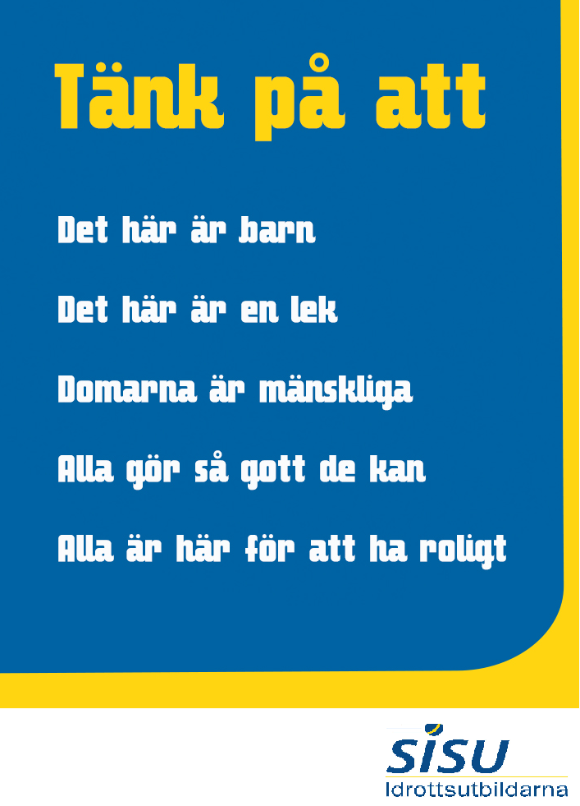

SENIORVERKSAMHETEN 16 ÅR OCH UPPÅT

ALLMÄNNA RIKTLINJER
- CIF skall eftersträva att har representationslag för dam och herr.
- CIF skall eftersträva att ha juniorlag för dam och herr.
- Den långsiktiga målsättningen är att ha verksamhet för alla åldersklasser från nybörjare till senior.
- Spelarna har roligt i sitt idrottande
- Verksamheten utformas så att den stimulerar till kvalitativ och idrottslig utveckling
- Spelare och ledare inom seniorverksamheten är goda föredömen både på och utanför planen
- Representationslagen har ansvar att hålla den gemensamt fastställda budgeten

LEDARE – detta gäller för samtliga lag verksamma i CIF
- Vi ser och behandlar varje individ som en unik person.
- Vi uppmuntrar och ger positiv feedback.
- Vi närvarar och representerar föreningen vid förenings- och förbundsaktiviteter
- Vi känner till och uppträder enligt CLEMENSANDAN
- CIF uppmuntrar och tillhandahåller utbildning för våra ledare till den nivå som föreskrivs som lägst i utbildningsplanen för respektive verksamhet
- CIF tillhandahåller vägledning för de olika ledarrollerna i ett lag (laget.se, LOK)
- CIF skapar förutsättningar för att varje lag ska ha en väl tilltagen ledarstab.
- CIF genomför ledarträffar där ledare ges en genomgång av föreningens verksamhetsidé, verksamhetsplan, ekonomi och policy

Hur hanterar vi olämpliga ledare?
Ledarskapet i CIF ska bedrivas inom ramen för föreningens verksamhetsidé, verksamhetsplan, policydokumentet samt med CLEMENSANDAN som ledstjärna.Om en ledare brister i sitt ledarskap ska denne i första hand upplysas om innebörden i föreningens policy. Om förbättring inte sker får ledaren inte fortsätta inom föreningen. Beslut om detta fattas av styrelsen.
Om du upplever att någon ledare brister i sitt ledarskap utifrån föreningens policy vänd dig till kansliet så fort som möjligt. Ju tidigare föreningen får kännedom desto större möjligheter har vi att åtgärda.

LAG – detta gäller för samtliga spelare verksamma i CIF
- Vi har gott kamratskap och har roligt tillsammans oavsett idrottsliga resultat
- Vi har förståelse, visar hänsyn och respekt för varandra
- Vi gör vårt bästa på träning och match
- Vi har överenskomna tider och kommer väl förbered till träning och match
- Vi meddelar frånvaro i god tid
- Vi har ordning på egen och föreningens material
- Vi slutför alltid en påbörjad säsong
- Vi betalar deltagaravgiften
- Vi närvarar och representerar vid föreningsaktiviteter.
- Vi uppträder enligt ”CLEMENSANDAN”

FÖRÄLDRAR – detta gäller för samtliga föräldrar i CIF
Se sektion FÖRÄLDRAR under Ungdomsverksamheten

Bilagor
- Clemensnäs IF Spelarutvecklingsplan (CIFSUP)
- Svensk Fotbolls spelarutvecklingsplan (SUP)
- Svensk Innebandys utvecklingsmodell (SIU)
- RF:s Trafikpolicy
- RF:s Policy Sexuella trakasserier
- RF:s ANDT policy
Dokumentarkiv
- https://www.laget.se/CIF/Document
Länkarkiv
- https://www.laget.se/CIF/Link

